Báo cáo nửa đầu năm 2026 của ReCAAP về cướp biển và trộm cắp có vũ trang nhằm vào tàu thuyền tại châu Á (tháng 1 – tháng 6 năm 2026)
maritimecyprus

Trung tâm Chia sẻ Thông tin của ReCAAP (ReCAAP Information Sharing Centre – ISC) đã công bố Báo cáo nửa đầu năm 2026 (từ tháng 1 đến tháng 6 năm 2026), cung cấp thông tin về xu hướng và các vụ cướp biển và trộm cắp có vũ trang nhằm vào tàu thuyền tại khu vực châu Á. Báo cáo ghi nhận sự gia tăng đáng kể về tổng số vụ so với năm trước, đồng thời đặc biệt lưu ý Eo biển Malacca và Singapore (SOMS) tiếp tục là khu vực đáng quan ngại.
Trong 6 tháng đầu năm 2026 (tháng 1–6), có 35 vụ trộm cắp có vũ trang nhằm vào tàu thuyền (ARAS) được báo cáo tại châu Á, giảm 64% so với 96 vụ được ghi nhận trong cùng kỳ năm 2025.
Nhìn chung, tình hình ARAS đã được cải thiện tại nhiều khu vực từng là điểm nóng, bao gồm Bangladesh, Ấn Độ, Indonesia, Eo biển Malacca và Singapore (SOMS), Biển Đông và Việt Nam.
Tại Philippines, có 10 vụ được báo cáo trong giai đoạn từ tháng 1 đến tháng 6 năm 2026, trong khi cùng kỳ năm trước không ghi nhận vụ nào. Để đối phó với tình trạng này, Lực lượng Bảo vệ Bờ biển Philippines (PCG) đã bắt giữ thành công nhiều đối tượng phạm tội, góp phần ngăn chặn mối đe dọa. ReCAAP ISC đánh giá cao cơ quan thực thi pháp luật của Philippines vì cách tiếp cận chủ động và các hành động nhanh chóng, hiệu quả.
Tuy nhiên, Eo biển Malacca và Singapore (SOMS) vẫn là khu vực đáng lo ngại. Trong giai đoạn tháng 1–6 năm 2026, có 21 vụ được báo cáo lên ReCAAP ISC, chiếm khoảng 60% tổng số vụ việc xảy ra trên toàn châu Á.
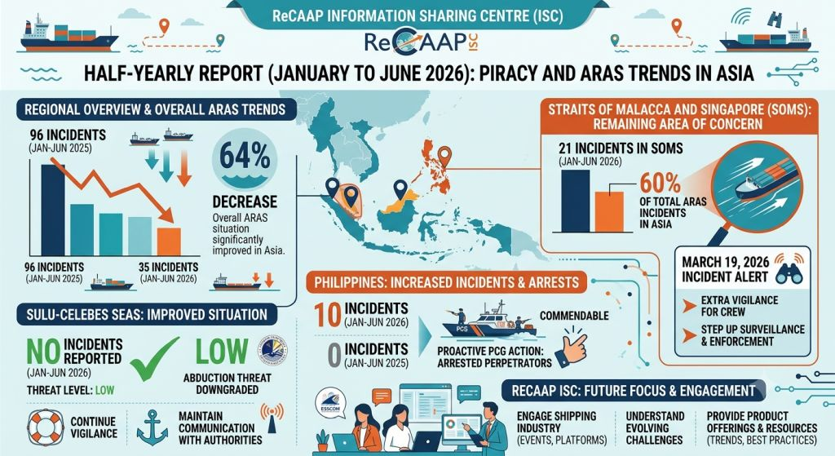
Ngày 19 tháng 3 năm 2026, ReCAAP ISC đã phát hành Cảnh báo sự cố (Incident Alert) nhằm cảnh báo cộng đồng hàng hải, kêu gọi thuyền viên nâng cao cảnh giác và duy trì quan sát nghiêm ngặt khi hành trình qua khu vực SOMS. Đồng thời, ReCAAP ISC cũng đề nghị các cơ quan thực thi pháp luật tăng cường tuần tra, giám sát và thực thi pháp luật nhằm hỗ trợ việc truy bắt các đối tượng gây án.
Đối với vùng biển Sulu – Celebes, không có vụ việc nào được báo cáo trong giai đoạn từ tháng 1 đến tháng 6 năm 2026. Mức độ đe dọa bắt cóc thuyền viên tại khu vực này đã được hạ xuống mức "THẤP" (LOW), có nghĩa là: "Không có thông tin hoặc hoạt động giám sát nào cho thấy khả năng xảy ra một cuộc tấn công trong thời gian tới; do đó, các vụ việc được đánh giá là khó có khả năng xảy ra."
Tuy nhiên, ReCAAP ISC vẫn khuyến cáo các tàu khi đi qua vùng biển Sulu – Celebes cần:
- Tiếp tục duy trì cảnh giác cao;
- Giữ liên lạc thường xuyên với các cơ quan chức năng có liên quan;
- Báo cáo ngay mọi sự cố cho Trung tâm Điều hành của Philippines và Bộ Tư lệnh An ninh Đông Sabah (Eastern Sabah Security Command – ESSCOM).
Trong bối cảnh môi trường an ninh toàn cầu ngày càng biến động và khó lường, ReCAAP ISC sẽ tiếp tục tăng cường hợp tác với ngành vận tải biển thông qua nhiều hội nghị, diễn đàn và các nền tảng trao đổi thông tin nhằm hiểu rõ hơn những thách thức mới mà cộng đồng hàng hải đang phải đối mặt cũng như các khu vực tiềm ẩn rủi ro.
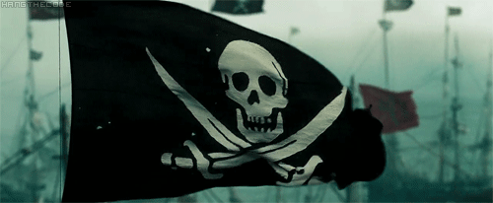
Bên cạnh đó, Trung tâm cũng sẽ tiếp tục phát triển và cung cấp nhiều ấn phẩm, sản phẩm thông tin và nguồn tài liệu chuyên môn nhằm giúp ngành hàng hải cập nhật các xu hướng mới nhất cũng như áp dụng các cách làm tốt trong công tác phòng ngừa cướp biển và cướp có vũ trang nhằm vào tàu thuyền tại châu Á.
Để xem đầy đủ nội dung báo cáo, vui lòng nhấp vào liên kết ở bên dưới để tải Báo cáo nửa đầu năm 2026 của ReCAAP.
https://www.recaap.org/resources/ck/files/reports/half-year/ReCAAP%20ISC%20Half%20Yearly%20Report%202026.pdf
------------------------------------------------

